PRESS RELEASE
Würth Elektronik Türkiye “Ağaçlandırmayı Destekleme Projesi”
Her Elektronik siparişi için yeni bir fidan büyüyor
Waldenburg (Almanya), 13 Ekim 2021 – Würth Elektronik Türkiye, her elektronik komponent siparişi için bir fidan dikiyor. "Geleceğe Nefes" kampanyası ile Antalya bölgesinde önümüzdeki yıl 10.000 ağaçlık bir orman yetişecek.Würth Elektronik bu proje için "Ormancılığı Geliştirme ve Orman Yangınları ile Mücadele Hizmetlerini Destekleme Vakfı” olan OGEM-VAK ile işbirliği yapmaktadır.İlk 3000 fidan şimdiden dikildi bile.
Würth Elektronik eiSos Müşteri İlişkileri Yöneticisi Merze Yegen, "Son orman yangını felaketi hepimize OGEM-VAK'ın çalışmalarının ne kadar önemli olduğunu bir kez daha hatırlattı" diyor. "Müşterilerimiz , 'Würth Elektronik, “Geleceğe Nefes” kampanyasında sizin adınıza daha yeşil bir Türkiye için 14 fidan bağışladı' notuyla paylaştığımız sertifikalarını almaktan mutluluk duymaktadır.

Kullanılabilir resimler
Aşağıdaki resimler internetten basılabilir kalitede indirilebilir.
https://kk.htcm.de/press-releases/wuerth/
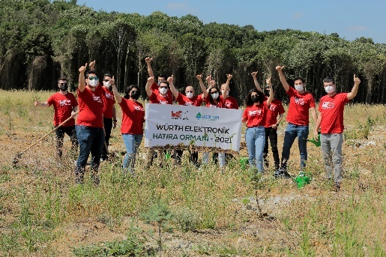 Görüntü kaynağı: Würth Elektronik  OGEM-VAK Vakfı ile birlikte Würth Elektronik, Türkiye'de bir ağaçlandırma projesi üzerinde çalışıyor. | 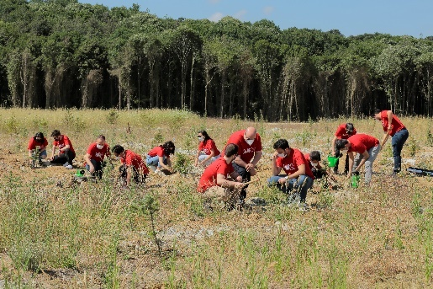  Görüntü kaynağı: Würth Elektronik  Würth Elektronik Türkiye ofisinin çalışanları fidan dikiyor.

OGEM-VAK Hakkında
OGEM-VAK, 1996 yılında Ankara'da kurulmuş, Orman Genel Müdürlüğü personelinin mesleki, ekonomik ve kültürel ihtiyaçları ile ilgilenen ve hizmet veren bir vakıftır. Ormanların ve ormancılığın korunmasının gerekliliği konusunda her yaştan vatandaşı bilinçlendirmek için sosyal ve ekonomik önlemler alır. Bu amaca hizmet eden tüm kurum, kuruluş ve kişilerle çalışır. OGEM-VAK, Orman Genel Müdürlüğü ile imzalanan Ağaçlandırmada İşbirliği Protokolü kapsamında 2019 yılında fidan bağışları almaya ve hatıra ormanları kurarak ağaçlandırma faaliyetlerine katkıda bulunmaya başladı.

Würth Elektronik eiSos Group Hakkında
Würth Elektronik eiSos Group, elektronik endüstrisi için elektronik ve elektromekanik komponent üreticisi ve ileri elektronik çözümlere öncülük eden bir teknoloji şirketidir. Würth Elektronik eiSos, Avrupa'nın en büyük pasif komponent üreticilerinden biridir ve 50 ülkede faaliyet göstermektedir. Avrupa, Asya ve Kuzey Amerika'daki üretim tesisleri, dünya çapında giderek artan sayıda müşteriye hizmet vermektedir.
Ürün yelpazesi, EMC komponentler, bobinler, transformatörler, RF komponentler, varistörler, kapasitörler, dirençler, kuvars kristaller, osilatörler, güç modülleri, Kablosuz Güç Aktarımı, LED'ler, sensörler, konnektörler, güç kaynağı elemanları, anahtarlar, butonlar, bağlantı teknolojileri, sigorta tutucular ve kablosuz veri transferi gibi ürünler içerir.
Tüm katalog ürünlerinin minimum sipariş adedi olmadan stoktan tedariği,ücretsiz numuneler ve teknik satış personelleri ve seçim araçları ile yaygın desteği şirketin eşsiz hizmet yöneliminin farklılıklarıdır.
Würth Elektronik, montaj ve sabitleme teknolojisinde dünya pazar lideri olan Würth Group'un bir parçasıdır. Şirket, istihdam ettiği 7.300 personeli ile 2020 yılında 823 milyon avro.ciro elde etmiştir.
Würth Elektronik: more than you expect!
Daha fazla bilgi için www.we-online.com
Daha Fazla Bilgi :  Würth Elektronik eiSos GmbH & Co. KG  Sarah Hurst  Max-Eyth-Strasse 1  74638 Waldenburg  Germany  Phone: +49 7942 945-5186  E-mail: sarah.hurst@we-online.de  www.we-online.com | Basın İletişim :  HighTech communications GmbH  Brigitte Basilio  Brunhamstrasse 21  81249 Munich  Germany  Phone: +49 89 500778-20  Telefax: +49 89 500778-77  E-mail: b.basilio@htcm.de  www.htcm.de

